Отчет по Ермаковскому стационару ИЛ СО РАН за 2011 год

Опираясь на данные наземного мониторинга ключевого полигона Ермаковского стационара (Западный Саян) и предыдущие итоговые материалы, определены теоретические и методические подходы к сохранению биологического разнообразия на территории горного юга Красноярского края в связи с процессами заготовки древесины
Разработан перечень основных типов ключевых местообитаний и ключевых объектов для полигона Западного Саяна. Составлен перечень видов, занесенных в Красную книгу РФ и Красную книгу Красноярского края. Определена приуроченность краснокнижных видов к типам местообитаний, типам леса, сериям типов леса, их статус уязвимости, особенности биологии и экологии.
Ключевые местообитания выделены на основании высотно-поясной дифференциации растительности на территории Танзыбейского лесничества, разнообразия горных экосистем, их типологического состава, особенностей восстановительно-возрастной динамики позволил следующие ключевые местообитания: участки леса вокруг болот; участки леса вокруг постоянных и временных водных объектов; участки спелого и перестойного леса; участки редколесий в сочетании с субальпийскими лугами; участки леса на крутых склонах, обрывах уступах, около разломов, ущелий и другие. В перечень ключевых объектов были включены отдельные элементы лесных сообществ, которые важны с точки зрения сохранения биоразнообразия (валеж, старовозрастные деревья, участки насаждений, включающие деревья первого и второго класса роста и развития и т.д.), и которые необходимо оставлять нетронутыми при разработке лесосек. Для каждого вида ключевого местообитания составлен список природных ценностей, которыми он обладает, и предложены меры для их охраны. Эта информация позволит выделять ключевые биотопы и обосновывать их сохранение.
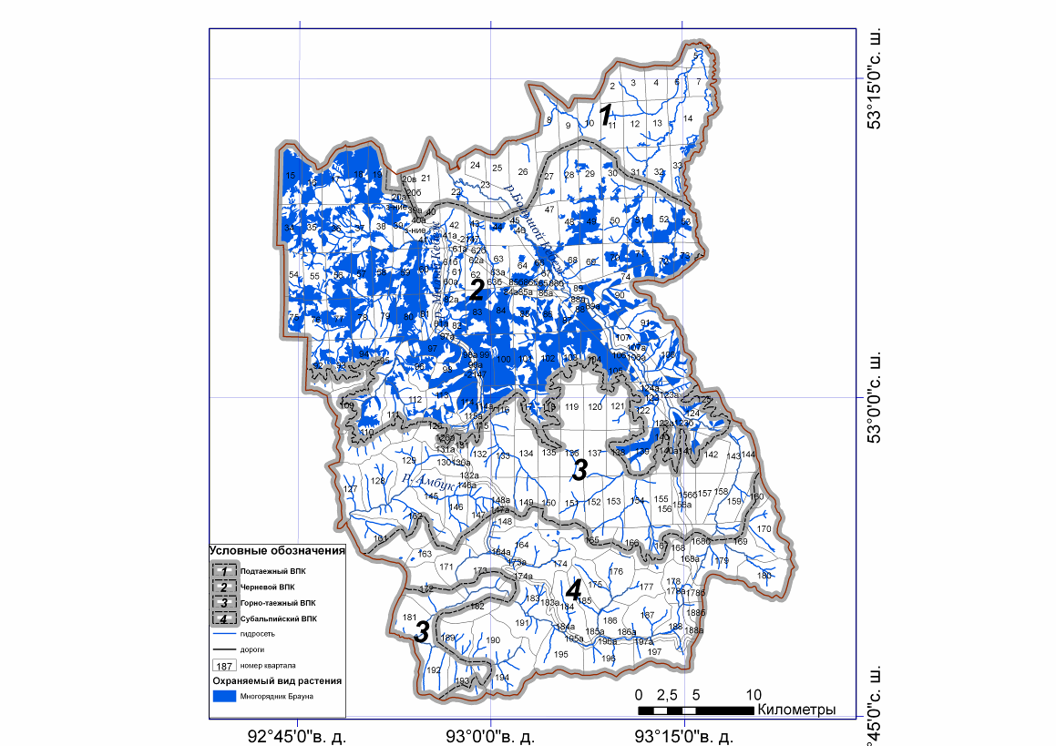
С помощью методов геоинформационного анализа получены серии тематических карт потенциальных ареалов обитания краснокнижных видов в границах Танзыбейского участкового лесничества Красноярского края (рис. 1).
Рисунок 1. Многорядник Брауна

Подготовлена монография «Практическое руководство по сохранению биоразнообразия в процессе заготовки древесины на территории Красноярского края».
В ходе выполнения проекта «Поддержание научной и общественной инициативы в создании ООПТ краевого значения «Малый Кебеж» подготовлено экологическое обоснование включения территории бассейнов Малого и Большого Кебежа в границы Природного парка «Ергаки», с целью сохранения уникальной популяции черневого кедра, комплекса эндемичных, реликтовых, редких и исчезающих видов растительного мира. Были проведены общественные слушания на местном и районном уровне по вопросу присоединения части территории бассейна Большого и Малого Кебежа к Природному парку «Ергаки» в п. Танзыбей и районном центре с. Ермаковское с участием депутатов. Результатом слушаний стала резолюция положительного решения общественности.

С целью выявления высотно-поясных закономерностей динамики лесообразовательного процесса, проходящего под воздействием природных факторов и антропогенных стрессовых нагрузок на лесные экосистемы на верхней границе леса проведено повторное определение морфометрических параметров древостоя, его картирование на постоянной пробной площади, заложенной в 1979 г. Проведено частичное восстановление разметки площади 5625 кв.м на учетные площадки 5х5 м и обновление инвентарных номеров на живых деревьях, подросте; картирование живых и погибших особей. Получены данные о возобновлении, росте, дифференциации и изреживании, динамике пространственной структуры дендроценозов Pinus sibirica du Tour. и Abies sibirica Ledeb. в ходе возрастной сукцессии с 2000 до 2011 г. Установлено, что на верхней границе сохранность кедра и пихты за последние 10 лет составила соответственно 95 и 88%%. Гибель единичных деревьев кедра носит случайный характер, а у пихты (рис.) отпад отмечен на нижних ступенях толщины – до 38%. Существенное преобладание пихты в составе древостоя обеспечивается ее вегетативным размножением.

Заложена серия временных лесоводственных пробных площадей методами глазомерно-измерительной таксации и учетом естественного возобновления леса: в черневом лесорастительном поясе Западного Саяна в коренных и в производных насаждениях, образованных после рубок главного пользования естественным путем и
посредством проведения мероприятий по уходу за лесом; в пределах гумидного подтаежного пояса предгорий Западного Саяна в условно коренных сосняках и производных сосняках, образованных естественным путем после пожаров. Завершено повторное картирование древостоя, подроста и крупного подлеска на двух постоянных площадях (Китаева гора).
Полученные результаты позволяют оценить состояние естественного возобновления в коренных кедровых лесах черневого лесорастительного пояса как удовлетворительное. После рубок главного пользования коренные кедровники травяно-болотные и крупнотравно-папоротниковые сменились мелколиственными насаждениями тех же групп типов леса. При своевременном проведении мероприятий по уходу за лесом на вырубках сформировались производные мелколиственно-светлохвойные насаждения с участием кедра сибирского. Показано, что основным условием возобновления кедра сибирского под пологом и на вырубках черневого пояса является наличие крупного валежа.
В подтаежном поясе предгорий Западного Саяна (северная низкогорная часть экспериментального трансекта) при полевых исследованиях 2011 г не обнаружено коренных или условно коренных лесов. Травяные сосновые насаждения являются поздними стадиями рядов восстановительно-возрастной динамики после пожаров и рубок. Начальные стадии представлены преимущественно березняками, реже сосняками.

На основе материалов многолетних стационарных исследований представлены закономерности появления и развития кедрового и пихтового подроста под пологом черневых пихтово-кедровых лесов в связи с их синузиальной структурой. Дана оценка успешности возобновления пород в кедровнике осочково-крупнотравно-папоротниковом (ПП №3 )в разные годы наблюдения. За отчетный период (с 1967 по 2011 г.) синузиальная структура покрова на участке черневого кедровника не претерпела кардинальных изменений. Видовой состав синузий также достаточно стабилен.
Данные по подросту кедра и пихты говорят о неудовлетворительном естественном возобновлении кедра, тогда как возобновление пихты удовлетворительно. За период с 1967 по 2011 г. количество подроста, как кедрового, так и пихтового, сократилось более чем в 2 раза. Эта закономерность, по всей видимости, обусловлена разрастанием трав и увеличением относительной доли участия крупнотравно-папоротниковой синузии в травяном покрове.
В ходе генетико-селекционных работ подготовлены объекты географические культуры кедровых сосен (кедр сибирский, кедр корейский) общей площадью 7 га. Проведены рубки ухода, восстановлена нумерация.
В ходе совместных работ с сотрудниками Сибирского федерального университета выявлено флористическое разнообразие черневых лесов. В результате исследования видового состава сосудистых растений в черневой полосе Саян отмечено свыше 600 видов, в том числе ряд новых видов для юга Сибири.
Проведены фаунистические и зооэкологические исследования черневых лесов. За период многолетних исследований на объектах Ермаковского стационара, обследовано 45 местообитаний, представляющих различные горные пояса (черневой - 24, таежно-черневой - 10, горно-таежный – 7, подгольцово-субальпийский - 4) и разнообразные типы растительных формаций (смешанные долинные и пойменные лиственные древостои – 16, светлохвойные смешанные древостои – 9, темнохвойные древостои – 16, высокогорные редколесья – 4). Выявлено и идентифицировано 552 вида насекомых, связанных с древесной и травянистой растительностью:
Фаунистический анализ показал, что таксономическое разнообразие изученных экологических комплексов насекомых резко снижается от низкогорий к среднегорьям, более чем вдвое для всех групп (рис.2,А). Наиболее консервативным в таежно-черневом поясе остается разнообразие ксилобионтов (рис.2,Б). На контакте подтайги и черневого пояса видовым разнообразием выделяется энтомофауна смешанных светлохвойных древостоев, здесь отмечено порядка 60% выявленных видов в каждой из основных экологических групп насекомых (рис.3,Б). Предпочтение данных местообитаний резко выражено для представителей отрядов жесткокрылых, чешуекрылых и двукрылых (рис.3,А). В древостоях с преобладанием пихты и ели особенно резко снижается представленность группировки филлофагов и ксилобионтных жесткокрылых, за счет видов, связанных с лиственными породами.
А | Б
Рис. 2. Видовое разнообразие отрядов (А) и представленность экологических групп насекомых (Б) (в % от общего числа видов в группе) горных поясов гумидных макросклонов Западного Саяна

А | Б
Рис. 3. Видовое разнообразие отрядов (А) и представленность экологических групп насекомых (Б) (в % от общего числа видов в группе) в различных группах типов леса черневого пояса гумидных макросклонов Западного Саяна

Обнаружены новые виды для Западного Саяна: Dendrobaris tatjanae Egorov, 1976 (сем. Curculionidae) - дальневосточный вид, связанный с лесными участками с подлеском из смородины, Anthaxia acutangula Motsch. (сем. Buprestidae) и Cheilosia sapporensis Shiraki, 1930 (Syrphidae), известные ранее для восточной части Палеарктики.

Продолжены исследования состава, структуры и численности сообществ мелких млекопитающих черневых лесов. В ходе работ было отловлено 29 экз. мелких млекопитающих, принадлежащих к 13 видам (табл.).

 | N | 100к/с
Бурозубка равнозубая (S. isodon) | 1 | 3,3
Бурозубка обыкновенная (S. araneus) | 7 | 23,1
Бурозубка крошечная (S. minutissimus) | 1 | 3,3
Полевка красная (M. rutilus) | 2 | 6,6
Полевка красно-серая (M. rufocanus) | 6 | 19,8
Полевка темная (M. agrestis) | 2 | 6,6
Мышь восточноазиатская (A. peninsulae) | 10 | 33
Итого: | 29 | 95,7
В черневом кедровнике доминировала обыкновенная бурозубка с относительным показателем 23,1 особей на 100 конусо-суток, что в 10 раз меньше чем в прошлом году. В качестве содоминанта выступала красно-серая полевка (19,8). По сравнению с прошлым годом отмечено меньшее число видов (снижение с 13 до 7). Суммарная численность сообщества мелких млекопитающих также снизилась в 2,2 раза, что можно связать с менее благоприятными условиями зимнего периода 2010/2011 гг. и лета 2011 года.

Результаты работы были представлены на различных конференциях, в том числе:

International Boreal Forest Research Association, 15th IBFRA Science Conference. Boreal Forests in a Changing World: Challenges and Needs for Actions, August 15–21 2011, Krasnoyarsk, Russia

Всероссийской конференции с международным участием Флора и растительность Сибири и Дальнего Востока. Чтения памяти Л.М. Черепнина. 23-26 мая 2011, Красноярск

II Международная научная конференция Разнообразие почв и биоты Северной и Центральной Азии, 20-25 июня 2011 г. г. Улан-Удэ
3-е Международное совещание по сохранению лесных генетических ресурсов Сибири, 23-29 августа 2011, Красноярск, Россия

Научные мероприятия
Объекты Ермаковского стационара были задействованы для проведения следующих научных мероприятий:
- International Boreal Forest Research Association, 15th IBFRA Science Conference. Boreal Forests in a Changing World: Challenges and Needs for Actions, August 15–21 2011, Krasnoyarsk, Russia
- 3-е Международное совещание по сохранению лесных генетических ресурсов Сибири, 23-29 августа 2011, Красноярск, Россия

Перечень проектов, выполненных с использованием стационара:

РФФИ 09-04-00168-а Изучение разнообразия растительного покрова Алтае-Саянской горной области и эколого-географических закономерностей его формирования
Программа фундаментальных исследований Президиума РАН № 27 «Биологическое разнообразие», подпрограмма № 1 «Биоразнообразие: инвентаризация, функции, сохранение», проект № 2 «Инвентаризация и динамика лесных и болотных экосистем юга Сибири». Координатор проекта – д.б.н. С.П. Ефремов (ИЛ СО РАН).
«Global Greengrants Fund», USA «Поддержание научной и общественной инициативы в создании ООПТ краевого значения «Малый Кебеж» при поддержке.
Проект Программы развития Организации Объединенных Наций / Глобального Экологического Фонд а «Разработка стратегии по снижению пожарной опасности на территории особо охраняемых природных территорий (ООПТ) в Алтае-Саянском Экорегионе»
Matra Programme, Netherlands Проект «Внедрение методов сохранения ключевых мест обитания редких и исчезающих видов флоры и фауны в процессе заготовки древесины на территории Красноярского края»

Число сотрудников Институтов СО РАН, других организаций , студентов и школьников, аспирантов и иностранных ученых, работавших в отчетном году на стационаре

Назимова Дина Ивановна, д.б.н., в.н.с. лаборатории лесной фитоценологии ИЛ СО РАН
Исмаилова Дилшад Магомедовна, к.б.н., н.с. лаборатории лесной фитоценологии ИЛ СО РАН
Дробушевская Ольга Владимировна, к.б.н., н.с., лаборатории техногенных лесных экосистем ИЛ СО РАН
Косов Иван Владимирович к.б.н., н.с., лаборатории лесной пирологии ИЛ СО РАН
Кузнецова Галина Васильевна, к.б.н., с.н.с., лаборатории лесной генетики и селекции ИЛ СО РАН
Коновалова Мария Евгеньевна к.б.н., н.с. лаборатории лесной фитоценологии ИЛ СО РАН
Овчинникова Наталья Феликсовна к.б.н., н.с. лаборатории лесоведения ИЛ СО РАН
Третьякова Ираида Николаевна д.б.н., с.н.с. лаборатории лесной генетики и селекции ИЛ СО РАН
Виноградов Владислав Владиславович, к.б.н. доцент кафедры зоологии и экологии Красноярского государственного педагогического университета им. В.П. Астафьева
Антипова Екатерина Михайловна, д.б.н., профессор Красноярского государственного педагогического университета им. В.П. Астафьева
Железная Екатерина Львовна, с.н.с. «Государственного биологического музея им. К.А. Тимирязева», Москва

Степанов Николай Витальевич, к.б.н., доцент СФУ
Филиппова Ирина Панфиловна, ст. преподавателем СФУ

Крючкова Ольга Егоровна, к.б.н., ст. преподаватель СФУ
Борисова Елена Владимировна, к.б.н, ст. преподаватель СФУ
Ямских Ирина Евгеньевна, к.б.н., доцент СФУ
Сташкевич Н. Ю., аспирант ИЛ СО РАН
Пономарев А.В. , аспирант ИЛ СО РАН

Преддипломную и курсовую практику прошли 3 студента кафедры водных и наземных экосистем Института фундаментальной биологии и биотехнологии Сибирского федерального университета, 30 студентов факультета естествознания КГПУ им. В.П. Астафьева, 5 студентов Сибирского государственного технологического университета.

Перечень публикаций в рецензируемых изданиях, в которых нашли отражение результаты, полученные при работе на стационаре в 2009 г.

- Пономарев Е.И., Исмаилова Д.М., Назимова Д.М. Спутниковый мониторинг горных лесных экосистем Саяна // Journal of Siberian Federal University. Biology Т. 1 (2011 № 4) 75-85.
- Исмаилова Д.М., Бабой С.Д., Гостева А.А., Назимова Д.И. Применение ГИС для анализа связи лесной растительности с рельефом на примере барьерно-дождевых ландшафтов Западного Саяна // Геоинформатика. 2011. №3. 29-35.
- Красная книга Красноярского края. Растения. Красноярк: Поликом. 2011. 560 с.
- Атлас растений, грибов и насекомых черневых лесов Западного Саяна. Красноярск: Изд-во СФУ, 2011. 120 с.
- Пространственно-временная организация сообществ мелких млекопитающих Приенисейской части Алтае-Саянской горной страны 03.02.04-зоология Автореферат дисс. на соиск. уч. ст. доктора биол. Наук. Новосибриск, 2011, 43с.
- Буренина Т.А., Овчинникова Н.Ф., Федотова Е.В. Изменение структуры водного баланса на вырубках черневого пояса Западного Саяна // География и природные ресурсы. – 2011. – № 1. – С. 92-100.

Научный координатор Ермаковского ОЭП
к.б.н., н.с. лаборатории лесной фитоценологии
Исмаилова Д.М.

Эффективность использования стационара в отчетном году

Институт, cтационар | Показатели эффективности работы стационара
Институт, cтационар | Количество публикаций в рецензируемых изданиях | Количество интеграционных и других проектов, выполнявшихся на стационаре | Количество научных мероприятий, проведенных на стационаре | Количество чел*дней, отработанных на стационаре сотрудниками институтов СО РАН, других организаций, студентами, школьниками, аспирантами и иностранными учеными | Пример наиболее значимого сотрудничества на стационаре (страна, организация, ФИО известного ученого)
ИЛ СО РАН  Ермаковский стационар | 3 | 5 | 2 | 740 | -

